Отчет о проделанной работе МБУ ДК «Восток»
за период с 18 апреля по 24 апреля 2022 года

18.04 размещена онлайн-публикация «Za победой». Цель размещения статьи состоит в патриотическом просвещении населения, а также поддержке наших военнослужащих участвующих в спецоперации на Украине.
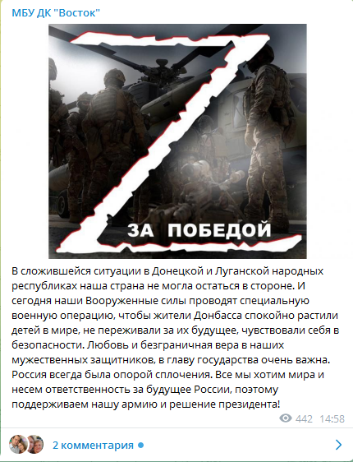
19.04 в Доме культуры прошло мероприятие посвященное «Дню призывника. В ходе мероприятия глава Дальнереченского ГО С. В. Старков поздравил юношей призывного возраста с вступлением в новый этап жизни, а солисты Дома культуры подарили музыкальный подарок исполнив песню «Служить России».Ведь престиж Вооруженных сил высок, молодые люди и иногда даже девушки активно пополняют ряды военнослужащих.
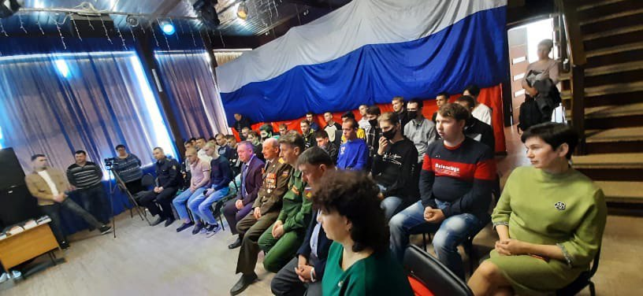
19.04 состоялась выставка работ победителей номинации «Художественное творчество» фестиваля «Звезды Дальнеречья».
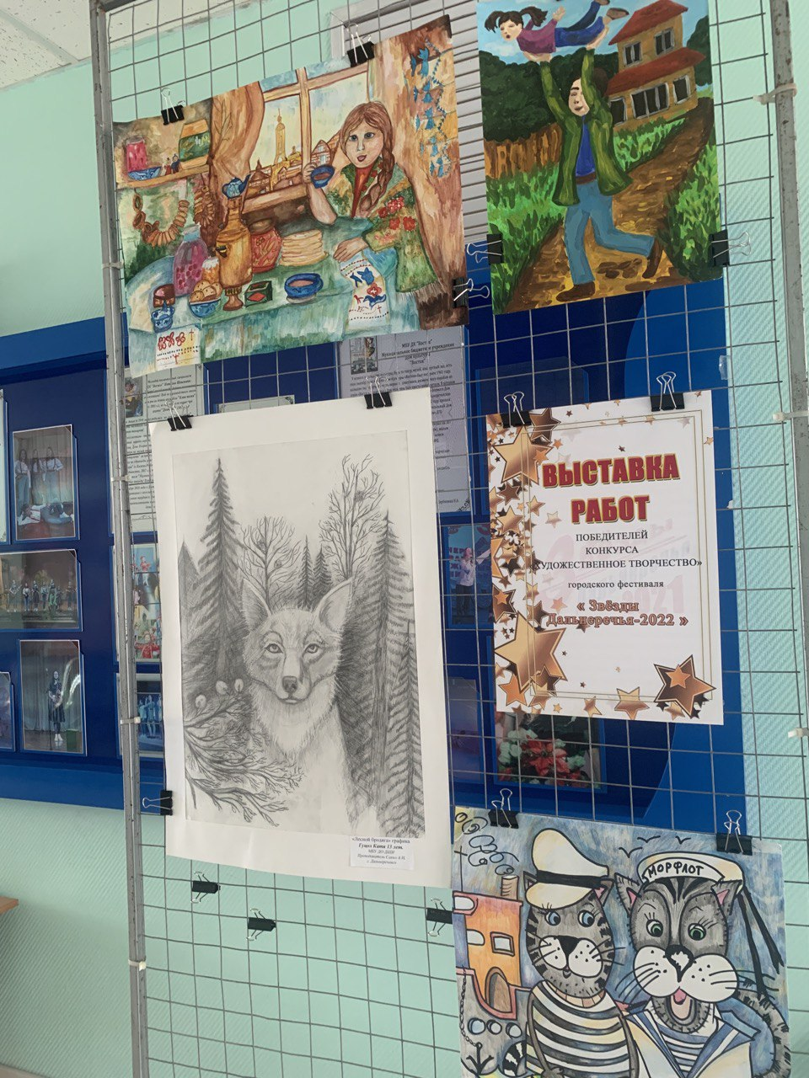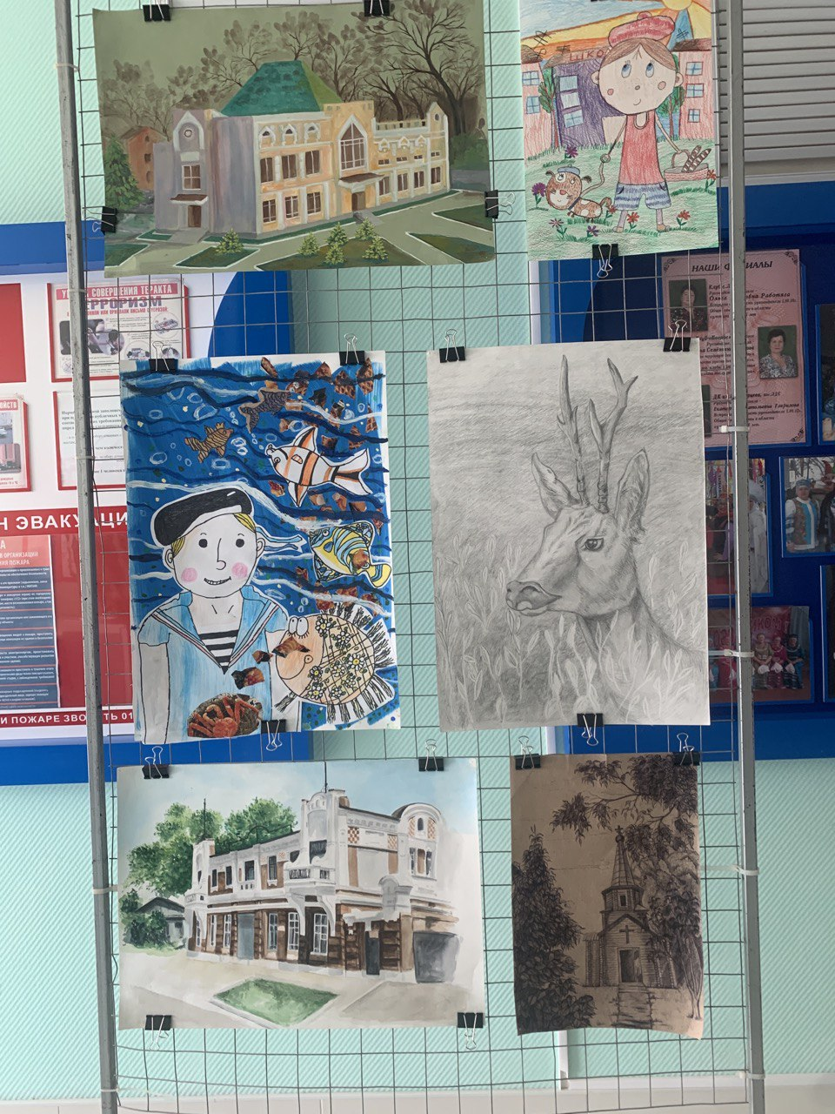
20.04 «Волонтеры ДК» присоединились к акции «Всероссийский день заботы о памятниках истории и культуры».
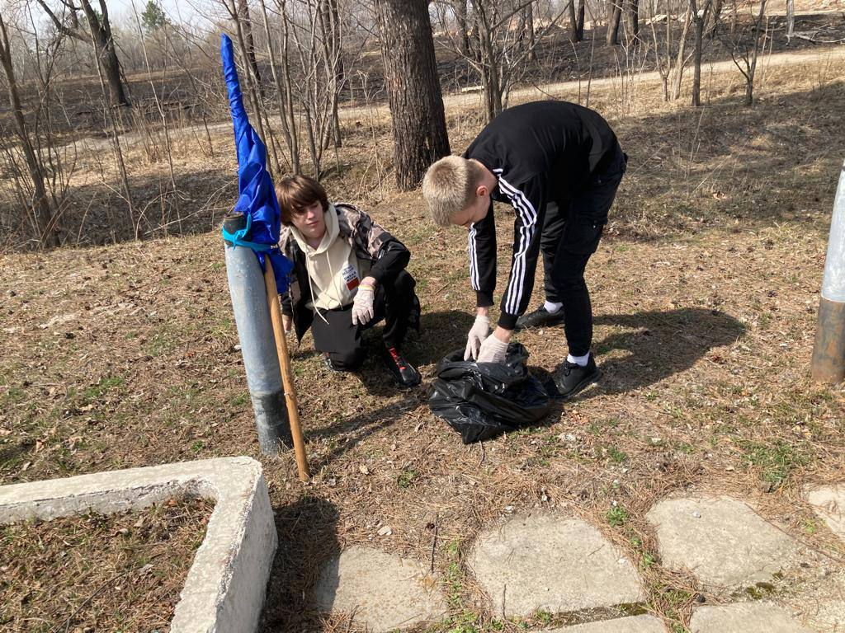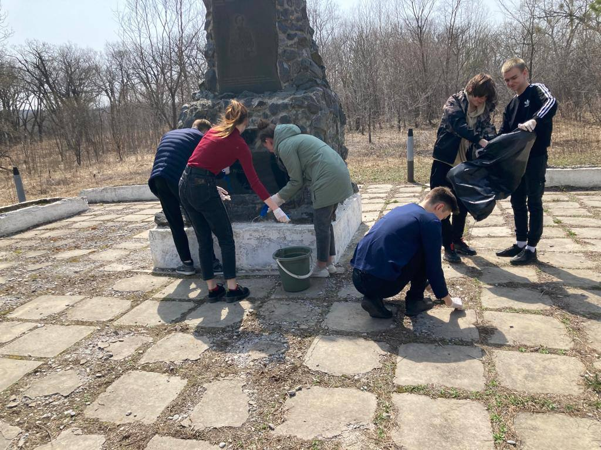
20.04 размещена онлайн-публикация об акции «Всероссийский день заботы о памятниках истории и культуры».
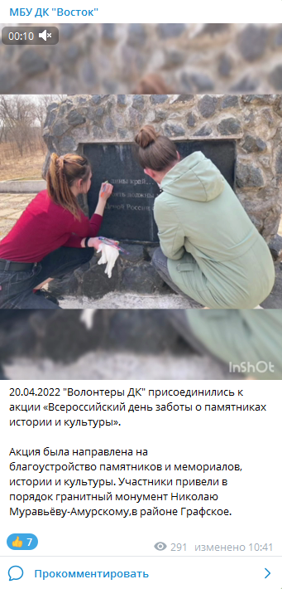
23.04 на городской площади состоялся гала-концерт победителей фестиваля «Звезды Дальнеречья» в рамках проекта «Добрая суббота».
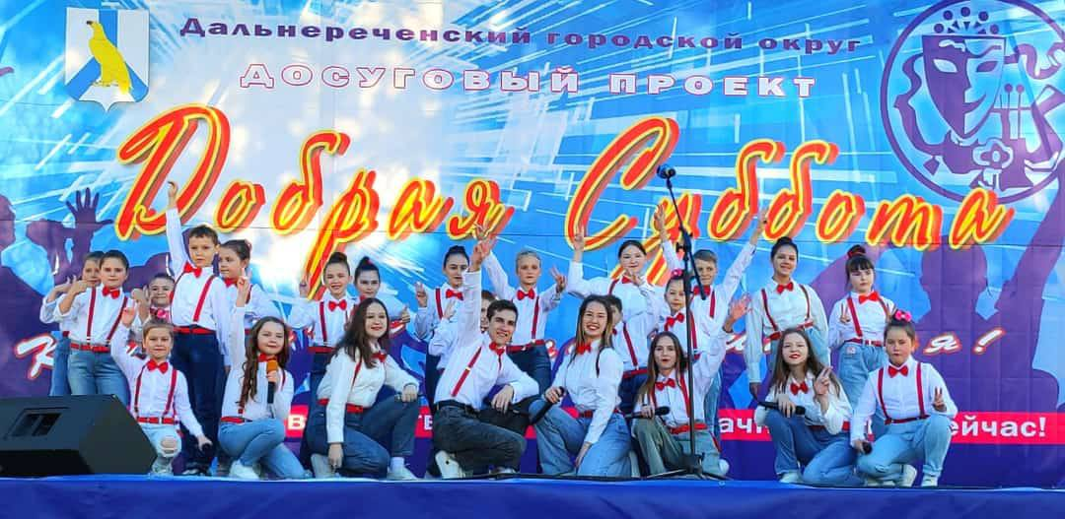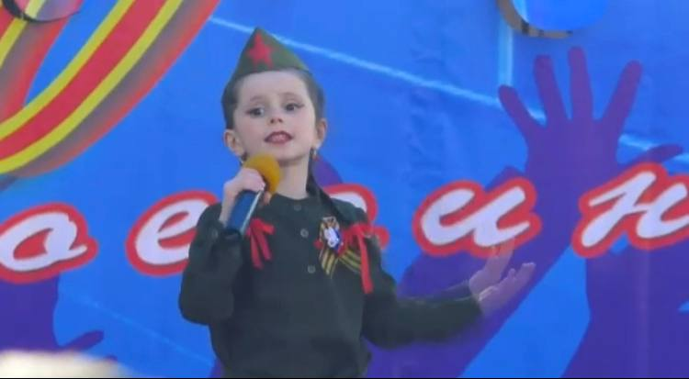
24.04 размещена онлайн-публикация, посвящённая празднованию праздника «Светлой Пасхи». Самый радостный и самый почитаемый праздник в православном мире. К празднику готовятся заранее, убирая в квартирах, крася яйца, а также готовя праздничную трапезу и куличи.
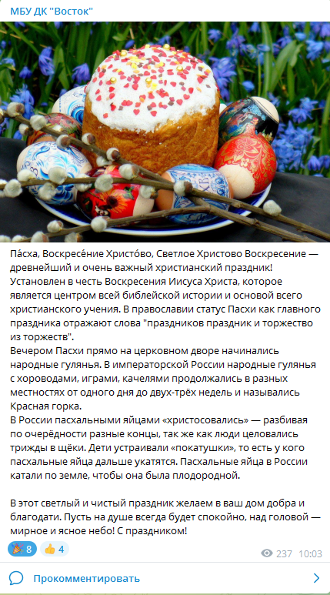
24.04 размещена онлайн-публикация проекта «Добрая суббота» в рамках которого состоялось награждение победителей городского фестиваля художественной самодеятельности «Звезды Дальнеречья 2022».
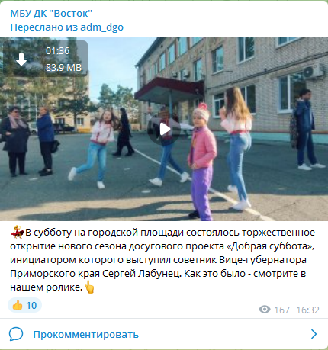

24.04 на базе ДК «Восток» состоялся концерт рок-группы «Ореол». На нем прозвучали каверы на композиции известных исполнителей русского рока.
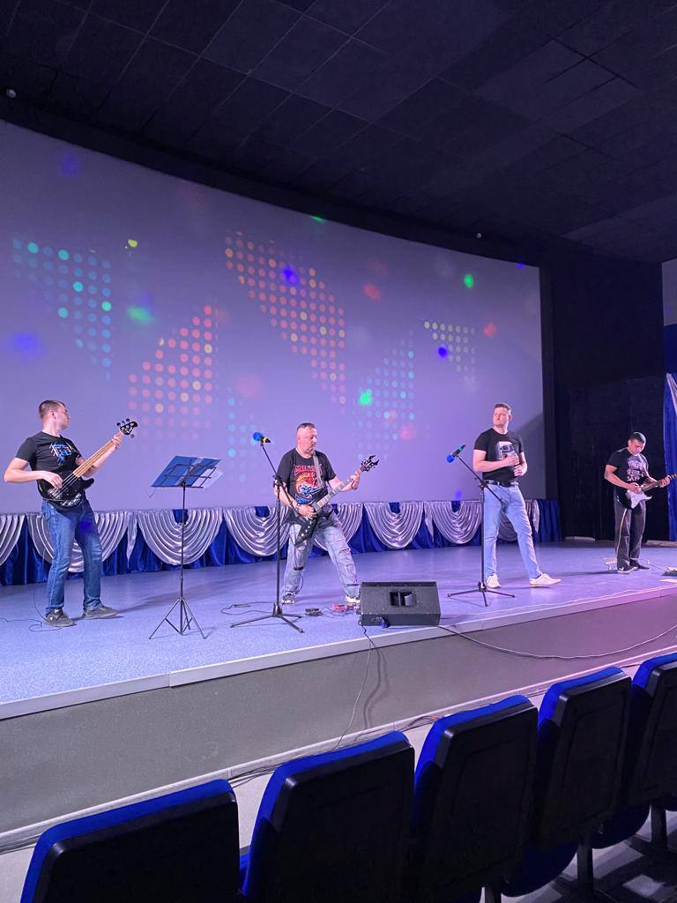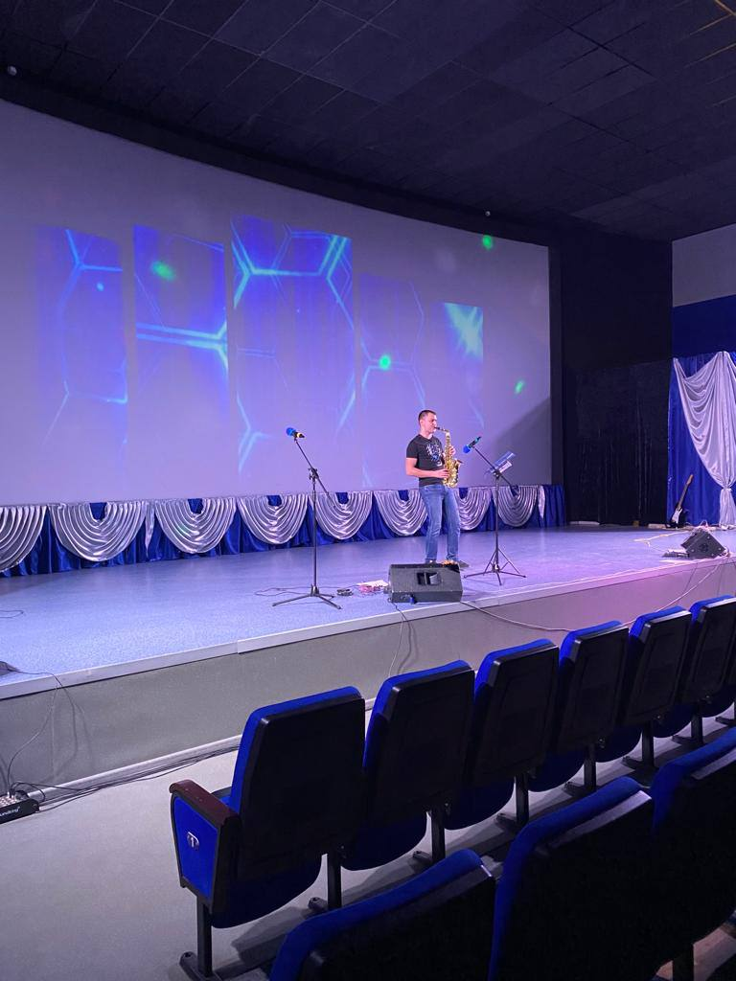

Отчет о проделанной работе Дома культуры имени В. Сибирцева
19.04 размещена онлайн-публикация проекта «Приморье многонациональное». В фильме «Многообразие религиозных конфессий», мы рассказали о проживающих национальностях и их религиях.
20.04 в преддверии православного праздника Светлой Пасхи, прошел мастер-класс «Пасхальный подарок». На него были приглашены учащиеся начальной школы.
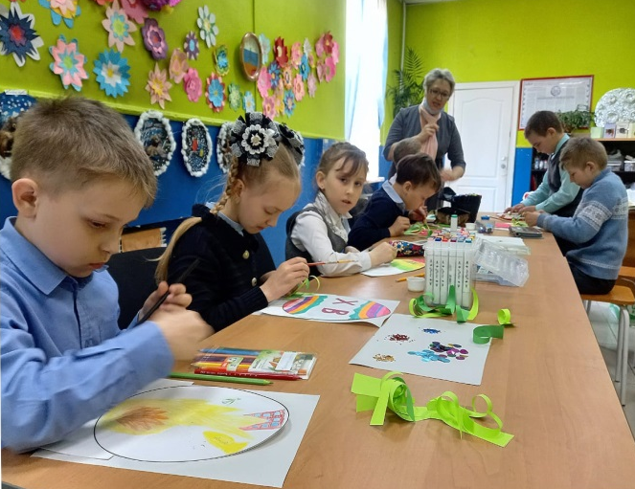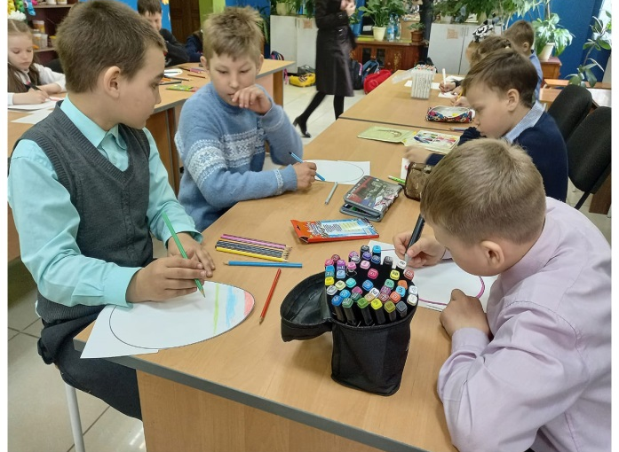

с 20.04 проходят выставки детских работ, посвященные православному празднику Светлой Пасхи «Разноцветные крашенки» и «Пасхальное чудо!». Работы выполнены в технике: бумажная аппликация, фоамиран.
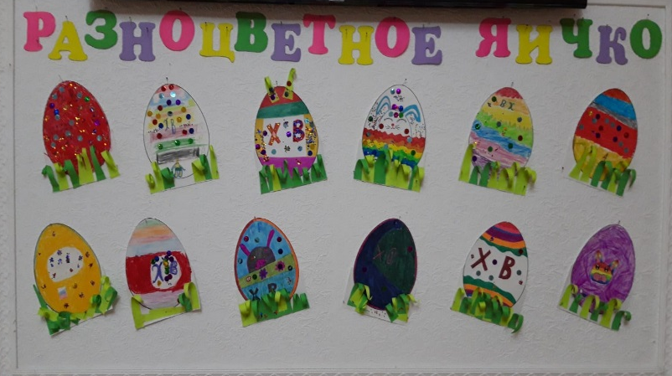
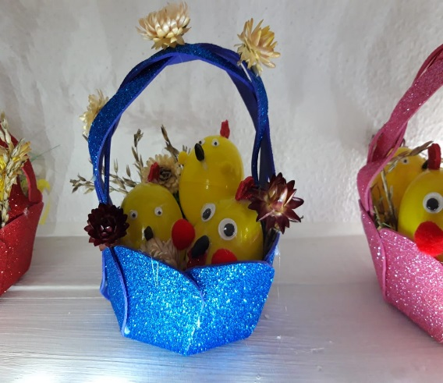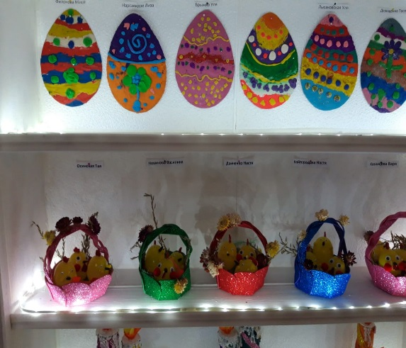
22.04 размещена онлайн-публикация ко Международному Дню Земли «История и традиции праздника», наши подписчики познакомились с историей возникновения этого дня. Для самых юных подписчиков была подготовлена познавательная программа «Наша Земля».

Отчет о проделанной работе клуба с. Лазо
19.04 состоялась выставка детских рисунков «Пожар глазами детей».
С участниками проведена предварительная беседа по правилам пожарной безопасности.
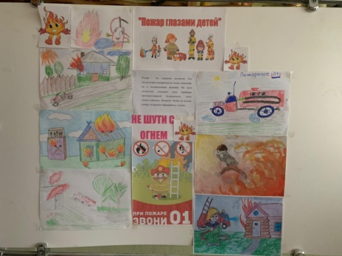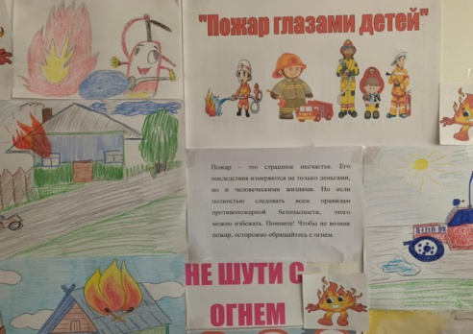

20.04 размещена онлайн-публикация познавательной программа для детей - «Весна, большая вода». В видеоролике освещены правила безопасности на водоемах в весенний период.

21.04 проведена игровая программа для детей «Цветик-семицветик». В мероприятии проведено для учащихся 2-х классов МБОУ «СОШ» №5. Главным атрибутом программы был цветок на лепестках, которого были размещены задания.
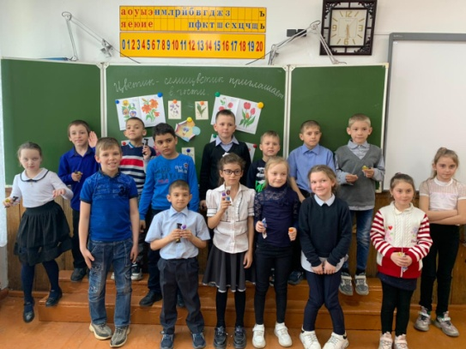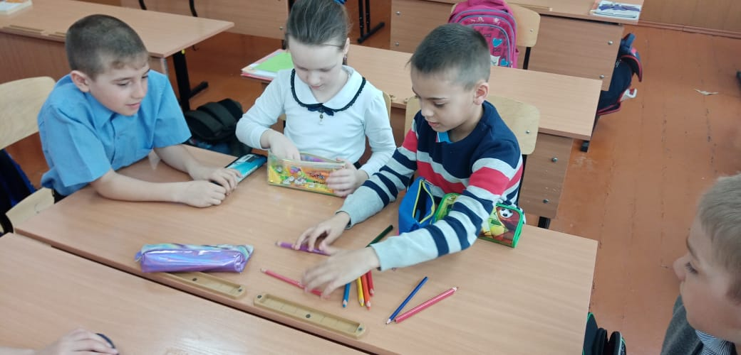
22.04 в преддверии православного праздника в доме общего пользования проведена развлекательная программа «Светлая Пасха». для людей с ограниченными возможностями здоровья.
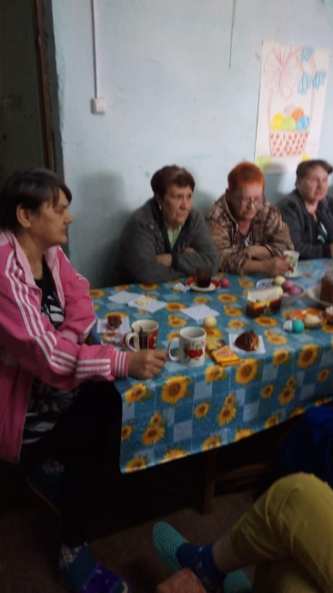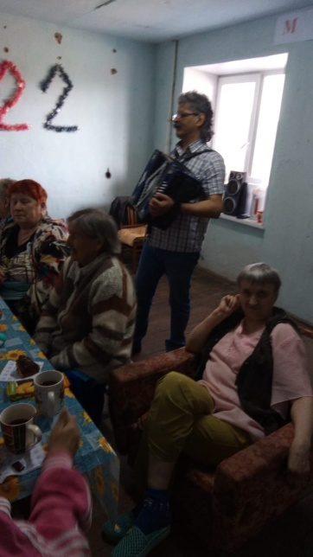

23.04 проведена познавательная программа для молодежи «Растим патриота и гражданина России». В конце программы проведена дискотека.
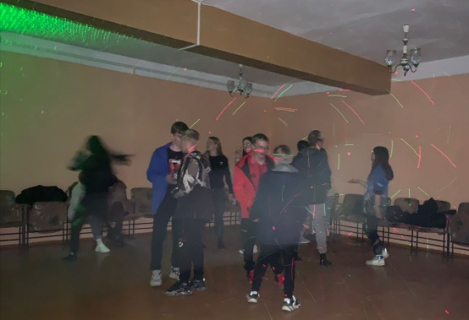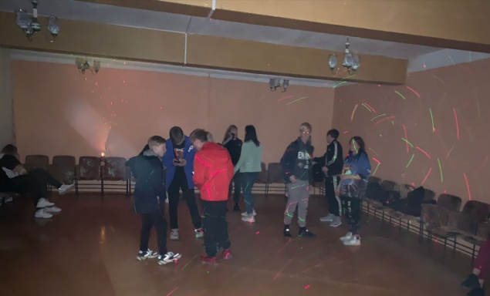

23.04 проведена конкурсная программа для жителей села «Светлая Пасха». В преддверии праздника участниками мероприятия стали люди возрастная категория 50+. Проведен конкурс пасхальных яиц и куличей.
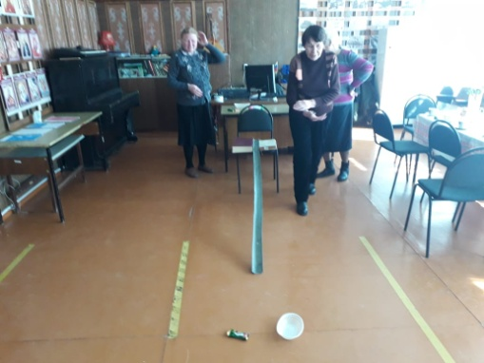
24.04 проведена игровая программа для детей «И снова Пасха у ворот».
Участники программы познакомились с историей возникновения праздника, пасхальными играми и конкурсами, дополнительно проведена музыкальная викторина по русским народным песням.
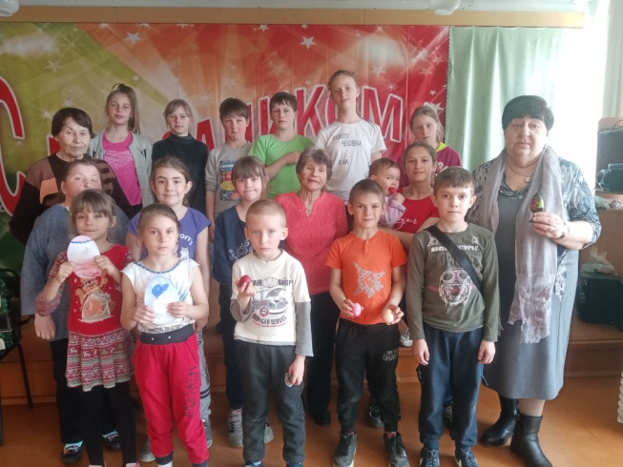

Отчет о проделанной работе клуба «Космос» с. Грушевое

19.04 организована фотозона в фойе клуба «Весна идет» для создания весеннего настроения у посетителей клуба. Все желающие могли сделать фотографии на память.
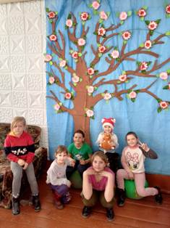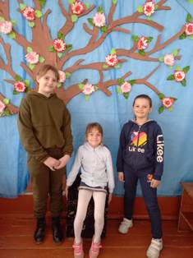

21.04 размещена онлайн-публикация фотовыставок «Чудо народного творчества», «Село мастерами богато», «Мастеровой народ живет во всей России».
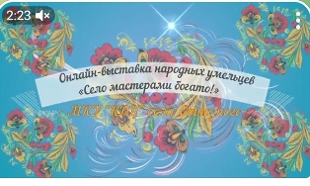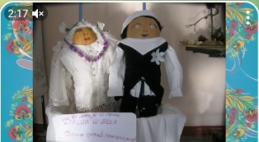

22.04 размещена онлайн-публикация видеоролика «Живое лицо земли» ко Дню Земли. Этот видеоролик призывает всех людей защищать землю от экологической катастрофы.
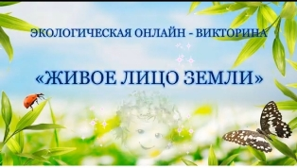
23.04 состоялась познавательная беседа для детей «Мы за ЗОЖ» Мероприятие приурочено ко Дню здоровья. Участникам рассказали о вреде курения, наркомании, употреблении спиртных напитков. Также провели игры и конкурсы.
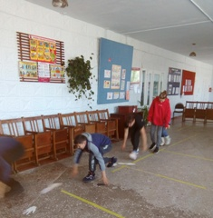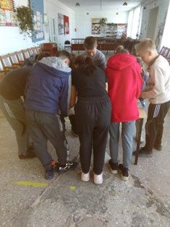
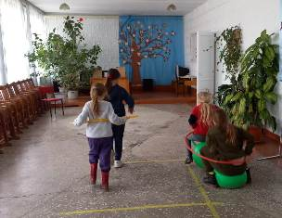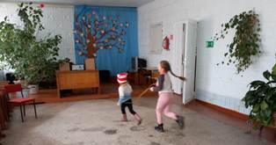

24.04 познавательный час у выставки рисунков кружка декоративно-прикладного искусства «Кудесники» «Пасху славим!»
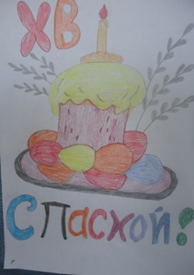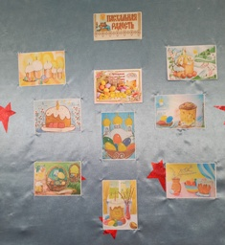

24.04 состоялся праздник для жителей села «Пасхальный перезвон». Были игры с народными традициями: «Перенеси яйцо в ложке», «Прокати яйцо с горки», «Смелый мачо» и другие. Провели викторины о традициях пасхальных. Дети и взрослые узнали много нового и интересного о празднике Пасха.
